Урок окружающего мира
Предмет: Мы и окружающий мир
Тема: Зубы и уход за ними.
Класс: 4
Место урока в системе обучения: урок сообщения новых знаний
Цель: познакомить с типами зубов, их строением, способствовать формированию потребности следить за здоровьем своих зубов.
Задачи: формировать практические навыки ухода за зубами; учить детей мыслить через постановку проблемы; расширить имеющиеся знания о зубах; способствовать воспитанию культуры общения, умению работать в парах и группах; прививать любовь к предмету.
Оборудование: диапроектор, экран, компьютер, карточки со строением зуба, зубные щётки, зеркала, карточки с названиями типов зубов.
По каким учебникам ведётся работа на уроке: учебник «Мы и окружающий мир» авторов Н.Я.Дмитриевой, А.Н.Казакова.
Ход урока:
I Организационный момент. Психологический настрой на урок.
У: -Подарили друг другу улыбку. Пускай вашей добротой согреются наши сердца.
-Чего ждёте от урока?
Д: -Я жду новых знаний.
Д: -А я новых открытий.
II Актуализация знаний
На доске слова
Трахея, желудок, тонкая кишка, бронхи, лёгкие, печень, рот, толстая кишка
У: - Что можете сказать о словах?
Д: - Я могу сказать, что здесь записаны органы пищеварения и дыхания.
Д: - А я заметил, что у органов пищеварения не хватает ещё пищевода и носа.
У: - Молодцы, вы очень наблюдательны. А кто хочет выйти к доске и показать все названные органы пищеварения, коротко рассказав о значении каждого из них.
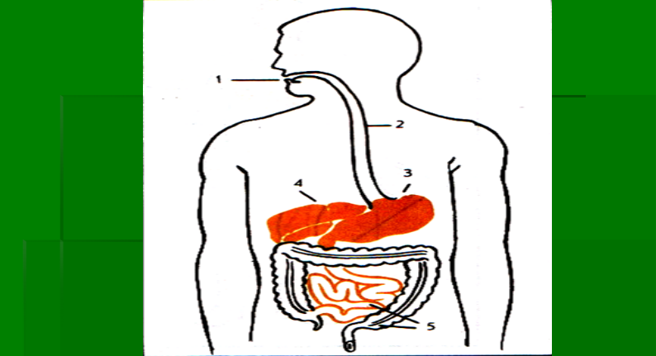
Ученик выходит к доске, демонстрирует орган пищеварения и кратко рассказывает о его значении.
У: - А вам интересно было бы узнать, какой путь проделывает пища во время еды и что с ней происходит?
Д: - Да, конечно.
У: - Но об этом мы поговорим на следующем уроке.
III Проверка домашнего задания.
Игра «Верю-не верю».
У: - Я говорю утверждение, а вы, используя светофоры, отображаете мне своё мнение и доказываете свою правоту.
-Нужно есть однообразную пищу, чтобы организм получал все необходимые питательные вещества.(нет)
-Витамины регулируют процесс усвоения органических веществ, делают организм устойчивым к разным заболеваниям (да)
-Нужно стараться есть в разное время, чтобы организм не привыкал к определённому режиму.(нет, в одно и тоже время пища лучше усваивается )
-В день достаточно принимать пищу 2-3 раза, а особенно плотным должен быть ужин.(нет)
У: - Молодцы, справились с этим заданием, повторили домашнее задание.
IV. Работа по теме урока.
У: - Сегодня на уроке мы продолжим постигать тайны человеческого организма.
А) Выводят тему урока.
У: - Отгадайте загадку:
Красные двери в пещере моей,
Белые звери сидят у дверей.
И мясо, и хлеб-всю добычу мою-
Я с радостью белым зубам отдаю (зубы)

У: - Вы, наверное, догадались, какая сегодня будет тема урока?
Д: - Да , скорее всего мы будем говорить о зубах!
Д: - А я понял, ведь зубы помогают пище попасть в пищевод!
У: - Верно, сегодня мы поговорим о зубах. А ещё на уроке познакомимся с типами зубов, узнаем о их строении, вспомним правила ухода за зубами.
Б) Беседа о зубах.
У: - Подумайте, для чего человеку нужны зубы?
Проблемная ситуация. Дети обдумывают и высказывают свои предположения .
Д: - Я считаю, что они помогают пережёвывать пищу, которая попадает в рот.
Д: - А ещё мы ими откусываем пищу, жуём, ведь глотать целыми кусками нельзя, а зубы размельчают её.
У: - Давайте проверим, верно вы считаете или нет .Откроем учебники и прочитаем 1 абзац.
Д: - Да, ребята сказали правильно. Только я ещё хочу дополнить, чтобы пища проходила свободно надо её долго разжёвывать, а не торопиться глотать.
У: - Твоё дополнение ,Егор, правильное.
У: - А кто знает, в каком возрасте появляются первые зубы?
Д: - У моей сестрёнки недавно появились два зубика , а ей скоро 5 месяцев.
Д: - А мне мама говорила, что первые зубки у детей вылезают в 4 месяца.
У: - Видите, какие вы наблюдательные и сообразительные. Когда у детей режутся зубы, то им надо давать специальное кольцо, потому что дёсны в этот момент чешутся.
У: - А кто знает, сколько раз у человека вырастают новые зубы?
Д: - Два раза. Первые зубы называются «молочные», а потом уже коренные.
У: - А может из жизненного опыта помните, во сколько лет выпадают молочные зубы?
Д: - Да, да, я в школу пришёл, а у меня не было двух зубов! Значит мне было 6 лет.
У: - И здесь вы оказались правы. Тогда ответьте на следующий вопрос.
-Чем молочные зубы отличаются от постоянных?
Дети задумались, воцарилась тишина. Появились первые поднятые руки.
Д: - Раз постоянные зубы ещё называют коренными, значит, наверное, у них есть корни, а у молочных нет.
У: - Правильно, рассуждаешь, Надя, а ещё они мельче по размеру. Всего таких зубов 20.
У: - А тогда постоянных зубов сколько?
Д: - У взрослого человека должно быть 32 зуба.
У: - А вы знаете о том, что есть разновидности зубов?
Д: - Я слышала, что есть клыки и резцы.
У: - Может догадаетесь , какую роль выполняет каждый из них?
Дети не показывают особых знаний в этом вопросе.
У: - Давайте разбираться вместе.
Учитель вешает на доску слово «резцы»
Д: - Резцами мы перегрызаем, откусываем пищу, а жевать мы ими не можем.
Следующее слово возникает на доске «клыки».
Д: - Клыки помогают откусывать что-то твёрдое, вязкое.
Д: - У животных клыки хорошо видны, особенно у хищников.
Д: - Я согласна с Витей, у животных они острые, такие, чтоб можно было порвать мясо на куски. Я видела по телевизору, как они это делают, страшно становится.
Учитель вывешивает – «коренные зубы».
Д: - Коренные зубы перетирают пищу до мелких кусочков. Помните, Лена в начале урока сказала, что надо тщательно жевать пищу, чтоб она не застряла в горле. Так вот эту работу выполняют коренные зубы.
У: - Молодцы, а сейчас отдохнём.
Физминутка для глаз
В) Строение зуба.
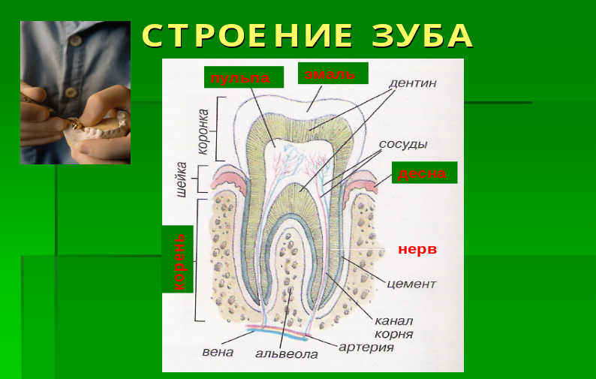
У: - Давайте послушаем , что нам расскажет про строение зуба Артём.
Сообщение делает ученик.
Д: - Зубы — самые твёрдые части нашего организма. Та часть, которая находится над десной называется коронка. Сверху зуб покрыт эмалью: твёрдым, гладким, блестящим веществом. Под эмалью скрывается дентин - основное вещество, из которого состоит зуб. Ещё глубже располагается пульпа- мягкая ткань, богатая кровеносными сосудами и нервами. Через сосуды в зуб попадают питательные вещества и микроэлементы. Хотя зуб выглядит полированным камешком, но он живой и требует питания. А благодаря нервам зубы достаточно чувствительны. У всех зубов есть корни, уходящие глубоко в кость челюсти. Эти корни закрепляют зубы, чтобы они не шатались и не выпадали. Каждый зуб расположен в зубной ячейке- специальном углублении в челюсти. В эту ячейку уходят корни. Основание зуба со всех сторон окружено десной.
Г) Работа в парах.
У: - Для закрепления знаний о строении зуба выполните работу по карточкам. Вставьте в них нужные слова, опираясь на рисунок.
Дети работают в парах, а затем проходит проверка: коронка ,десна, корень, эмаль, нервы
V Практическая работа.
У: - Посмотрите, кто к нам пришёл на урок.
Выходит ребёнок в белом халате, изображая врача-стоматолога. В руках у него зубная щётка и зубная паста.
Врач: – Здравствуйте, ребята, я пришла сегодня к вам поговорить о том, как надо следить за своей ротовой полостью. Скажите мне, почему у человека может заболеть зуб?
Д: - Я знаю, что зубы болят у тех, кто много ест сладкого.
Д: - Я могу дополнить Витю, что не только поэтому. У тех , кто не чистит зубы, не полощет рот, тоже начинают зубы разрушаться.
Д: - А я не согласен с вами, вот у меня есть кариес, а зубы я чищу постоянно.
Врач :- Во рту у каждого человека есть бактерии — микроскопические живые существа. Если на зубах остаются частицы пищи, которую мы едим, бактерии начинают приносить нашим зубам большой вред. Они выделяют кислоту, которая разъедает зуб, и образуется дупло. Если врач не залечит дупло, пока оно мало, то дупло будет увеличиваться в размерах и достигнет внутренней части зуба и поэтому зуб начинает болеть. Если вы вовремя не обратитесь к врачу, то это может привести к потере зуба. Как можно чаще посещайте зубного врача, чтобы зубы были здоровыми.
У: -А сейчас я предлагаю в группах обсудить, какие правила ухода за зубами должен соблюдать каждый.
Дети совещаются. Затем называют по одному правилу поочереди. Примерные варианты:
- Не ковыряйте в зубах металлическими предметами. В аптеках продаются специальные зубочистки.
- Не откусывайте нитки, проволоку зубами.
- Сразу после холодной пищи не берите горячую и наоборот. От этого на зубах могут образоваться трещины.
- Поменьше ешьте сладостей, а больше фруктов и овощей.
- Ни в коем случае нельзя курить. От табачного дыма зубы становятся неприятного жёлтого цвета.
- Не реже двух раз в год показывайте свои зубы врачу.
- Обязательно нужно чистить зубы не менее двух раз в день: утром и вечером после еды не менее трёх минут.
- Перед чисткой зубов надо тщательно вымыть руки и щётку.
- Никогда не чистите зубы чужой щёткой. У каждого члена семьи должна быть индивидуальная щётка.
Врач: - Ребята ,а умеете ли вы правильно чистить зубы? Я хочу вам показать, как это надо делать.
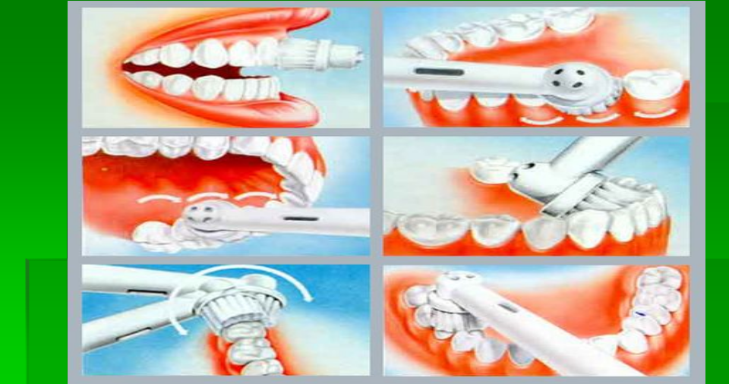
Ребята своими зубными щётками повторяют за движениями врача.
1 движение: Сверху вниз выметающими движениями снаружи и изнутри на верхней челюсти и снизу вверх на нижней.
2 движение: Спиралеобразное движение (или, как говорим, кругообразное).
3 движение: Чистите жевательную поверхность.
Врач:- Молодцы, хорошо получается.
У: - А Женя хочет подарить вам такие слова:
Мы чистим зубы дважды в день.
И делать это нам не лень.
Три минуты щёткой с пастой
Чистим зубы все подряд.
Чистим сверху, чистим снизу,
И снаружи, и внутри.
Вычищаем всех бактерий
И язык почистили.
В промежутках чистим флоссом,
Разрешая все вопросы.
Рот осталось сполоснуть.
Нами выбран верный путь.
У: - Ребята, какое незнакомое слово услышали в стихотворении? Д:- Незнакомое слово флосс.Врач: - Флосс - это специальная зубная нить для чистки зубов в труднодоступных местах. Врач демонстрирует специальную зубную нить.
VI . Рефлексия.
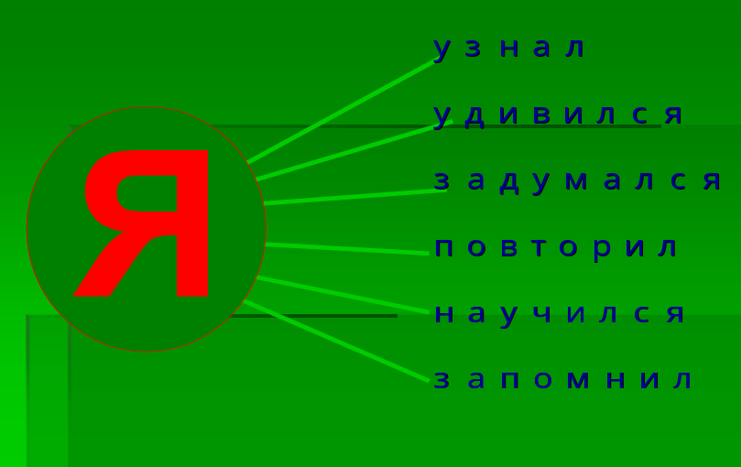
У: - Давайте подведём итог нашему уроку. Чем вы сегодня занимались? Сформулируйте свой ответ, опираясь на таблицу.
Д: - Я научился правильно чистить зубы. Ещё я узнал, из чего состоят наши зубы.
Д: - А я задумалась над тем, что нужно сделать, чтоб сохранить зубы здоровыми и красивыми.
У: - Что понравилось? Кого отметим? С кем бы вы хотели поделиться новыми знаниями?
VII. Домашнее задание.
Комментируются оценки за урок.

